**《芒果品种鉴定 SSR分子标记法》**

**农业行业标准 编制说明**

**起草单位**：中国热带农业科学院南亚热带作物研究所

**负 责 人**：武红霞

**联系电话**：13824821678

**邮 箱**：whx1106@163.com

2023年09月

一、工作简况

**（一）任务来源**

根据《农业农村部农产品质量安全监管司关于下达2023年农业国家标准和行业标准制修订项目计划的通知》（农质标函〔2023〕51号），由中国热带农业科学院南亚热带作物研究所主持承担《芒果品种鉴定 SSR分子标记法》(项目编号NYB-23150)的制定工作。

**（二）主要起草单位**

本文件由中国热带农业科学院南亚热带作物研究所、华南农业大学等单位起草。

**（三）主要起草人员与分工**

|  |  |  |  |
| --- | --- | --- | --- |
| **姓 名** | **工作单位** | **职 称** | **分 工** |
| 武红霞 | 中国热带农业科学院南亚热带作物研究所 | 研究员 | 项目全面负责 |
| 马小卫 | 中国热带农业科学院南亚热带作物研究所 | 副研究员 | 标准文本撰写与修改 |
| 王松标 | 中国热带农业科学院南亚热带作物研究所 | 研究员 | 文本修改 |
| 郑斌 | 中国热带农业科学院南亚热带作物研究所 | 助理研究员 | 引物筛选、数据分析 |
| 许文天 | 中国热带农业科学院南亚热带作物研究所 | 助理研究员 | PAGE检测 |
| 闫锦源 | 中国热带农业科学院南亚热带作物研究所 | 硕士研究生 | SSR引物筛选 |
| 何小龙 | 中国热带农业科学院南亚热带作物研究所 | 助理研究员 | 样品采集 |

**（四）主要工作过程**

**1.前期准备：**通过查找文献，自行设计，共合成了200余对芒果SSR引物，收集200余个芒果品种，均来自中国热带农业科学院南亚热带作物研究所国家种质资源圃（芒果分圃）。

部分芒果样品名称见表1。

**表1 采集的部分芒果样品编号及品种名称**

|  |  |  |  |  |  |  |  |
| --- | --- | --- | --- | --- | --- | --- | --- |
| 编号 | 品种名称 | 编号 | 品种名称 | 编号 | 品种名称 | 编号 | 品种名称 |
| 1 | 爱文 | 26 | 0928 | 51 | 0902 | 76 | 葡萄芒 |
| 2 | 苹果芒 | 27 | 四季芒 | 52 | 0924 | 77 | 保仔芒 |
| 3 | 南美多 | 28 | 0905 | 53 | 0906 | 78 | 古巴三克里 |
| 4 | 迟熟芒 | 29 | 0927 | 54 | 1514 | 79 | 古巴2号 |
| 5 | Arumanis B | 30 | 0920 | 55 | 香蕉芒 | 80 | 泰国2号 |
| 6 | 金煌 | 31 | 1620 | 56 | 椰香 | 81 | 四季芒1 |
| 7 | 台农一号 | 32 | 0921 | 57 | 1513 | 82 | 古巴1号 |
| 8 | kyo savoy | 33 | 0909 | 58 | 140 | 83 | 齐内亚1号 |
| 9 | 热农1号 | 34 | 印尼3号 | 59 | 矮芒 | 84 | 泰国野生芒 |
| 10 | kent | 35 | 0930 | 60 | 圣德龙 | 85 | 非洲大象牙 |
| 11 | Kensington | 36 | 0922 | 61 | 柬芒 | 86 | 广西4号 |
| 12 | Gundoo | 37 | 0929 | 62 | 杉林芒 | 87 | Baleys Marvel |
| 13 | 060503 | 38 | 0919 | 63 | 古巴3号 | 88 | manzano |
| 14 | 075 | 39 | 201003 | 64 | 䢲罗芒 | 89 | 广西8号 |
| 15 | Gedong | 40 | 201001 | 65 | saber | 90 | miami late |
| 16 | 印尼1号 | 41 | 0925 | 66 | kwini | 91 | 留香芒 |
| 17 | Sandersha | 42 | Florigon | 67 | 红芒果 | 92 | 土芒 |
| 18 | 古巴2号 | 43 | 142 | 68 | 大白玉 | 93 | 古巴4号 |
| 19 | 白玉 | 44 | 0911 | 69 | Rjs0001 | 94 | 象芽芒 |
| 20 | keitt | 45 | 刚果实生种 | 70 | 泰国吕宋 | 95 | 小青皮 |
| 21 | 0917 | 46 | 0916 | 71 | 泰国生食芒 | 96 | pairi 905 |
| 22 | 811 | 47 | 0923 | 72 | 齐内亚2号 | 97 | Herman |
| 23 | 南美多4 | 48 | 金百花 | 73 | 1030 | 98 | 大州芒 |
| 24 | zillate | 49 | 陈皮芒 | 74 | 814 | 99 | kasturi |
| 25 | Mylepania | 50 | 0915 | 75 | 封顺无核 | 100 | chocanon |

**2.技术确定：**选取12个来源于不同起源地、植物性状差异大的芒果品种用于引物的初步筛选。利用约180对引物对这12个品种进行PCR扩增，扩增产物通过6%变性聚丙烯酰胺凝胶电泳检测，对引物的扩增稳定性及多态性进行分析，筛选出约100对条带清晰，多态性高和扩增稳定的引物。然后将初步筛选得到的100对引物根据其扩增片段长度选取FAM、HEX、NED中的一种荧光染料在上游引物的5’端进行标记，利用合成的荧光引物对12个品种进行扩增，扩增产物稀释后在ABI 3730基因分析仪上进行片段分析，根据峰图简单易读取多态性高、扩增稳定性高、染色体上分布均匀的原则，最终确定12对核心引物用于芒果品种鉴定。

**3.验证阶段：**2023年8月委托北京农林科学院玉米研究中心、北京通洲国际种业公司、北京农林科学院小麦种子检测中心3家单位，对标准的可操作性和检测数据的可重现性进行了验证。3家单位分别对12 个参照品种的12个SSR位点的指纹信息进行了毛细管荧光电泳检测平台验证。经验证，《芒果品种鉴定 SSR分子标记法》标准中的DNA提取、PCR扩增及产物检测方法具备可操作性，按照标准中的毛细管电泳检测平台技术方法，以扩增的PCR产物均能获得清晰、稳定的主峰，且易于识别。

二、标准编制原则和确定标准主要内容的论据

**（一）标准编制原则**

根据芒果品种的特点，按照农业农村部制定的《植物品种鉴定 DNA分子标记法 总则》标准编写要求，采用以下原则编写《芒果品种鉴定 SSR分子标记法》：

规范性原则：本标准的制定符合法律法规，符合有关标准要求，包括GB/T 1.1-2020《标准化工作导则 第1部分：标准化文件的结构和起草规则》、GB/T 3543.1 农作物种子检验规程 总则、GB/T 3543.2 农作物种子检验规程 扦样、GB/T 6682 分析实验室用水规格和试验方法。

适用性原则：本规程的全部内容具有可操作性和适用性。

统一性原则：本规程与现行相关标准协调统一，不发生冲突。

先进性原则：本规程采用目前国际国内农作物品种鉴定领域均认可的SSR标记技术，以基于荧光毛细管电泳平台的多重PCR的芒果鉴定技术，通过与现有的田间相邻种植鉴定法等结果对比，证明采用SSR标记技术检测芒果品种真实性可以保证检测结果的规模化、准确性和时效性。该方法的先进性在于不受环境影响和季节约束，检测通量较高、数据统计分析简单、数据兼容性强、易实现数据共享、重复性稳定性较高。

**（二）标准主要内容**

1. **改良的CTAB法提取DNA**

DNA提取方法应保证提取的DNA数量与质量符合PCR扩增的要求，DNA无降解，紫外光吸光度OD260/OD280宜介于1.7~2.0。

方法如下：

取嫩叶约40 mg～50 mg，置于2.0 mL离心管，加液氮充分研磨；每管加入600 µL 65℃预热的CTAB提取液充分混合，65℃恒温水浴45 min～60 min，每间隔10 min颠倒混匀一次；每管加入等体积的氯仿-异戊醇（24:1，V:V），轻缓混匀后，静置10 min；12 000 g离心15 min后，吸取上清液至新的离心管，再加入等体积预冷的异丙醇，颠倒离心管数次，在-20℃放置30 min；4℃，12 000 g离心10 min，弃上清液；用70%乙醇洗涤DNA沉淀2次，风干，加入100 µL无菌水或TE缓冲液。检测DNA浓度和质量，-20℃保存。

1. **PCR扩增和PCR产物检测**

普通PCR扩增：反应体系20μL，其中上下游引物（浓度10μmol/L）各0.5μL，DNA模板2 μL、ddH2O 7 μL, 2×Taq Plus Master Mix(全式金公司) 10μL。反应程序：94℃预变性5min；94℃变性30s，58℃退火30s，72℃延伸30s，共35个循环；最后72℃延伸8min；4℃保存备用。

利用毛细管电泳荧光检测时使用荧光标记引物，荧光标记位于上游引物5’端，合成荧光引物时，在上游引物的5’端增加了一段序列（TGTAAAACGACGGCCAGT），对于每对荧光引物，均在5’端用荧光染料PET、HEX、NED等标记。

荧光引物的PCR反应体系为20µL： DNA样品（20～30 ng/µL）2 µL，2×Taq PCR Mix 10 µL，正向引物0.5 µL（10µmol/L，其中0.1µL正向引物，0.4µL荧光染料），反向引物0.5 µL，ddH2O 7 µL。在PCR扩增仪上进行扩增。

扩增产物检测：PAGE检测：普通引物PCR扩增产物用6%PAGE，80W预电泳15min后加样5μL，80W 恒定功率电泳2h，银染检测，以初筛引物；毛细管电泳检测：荧光引物扩增产物适当稀释后基因分析仪（ABI3730）电泳，SSR指纹分析器读取数据。

普通PCR反应程序：94℃预变性5 min；94℃变性30 s，引物退火温度30s，72℃延伸30 s，共35个循环；72℃延伸10 min， 4℃保存。荧光PCR反应程序：94 ºC预变性5 min；94 ºC（30 s）/引物退火温度（30 s）/72ºC（30 s），32个循环；之后94ºC（30 s）/53ºC（30 s）72ºC（30 s）8个循环；最后72ºC延伸8 min；4℃保存待用。

3.**引物筛选与确定**

多态性引物初步筛选：选取芒果12个有代表性的品种（金煌、台农1号、热农1号、GeDong、Keitt、811、金白花、椰香、红芒6号、Haden、桂热芒82号、秋芒）为材料，基于Alphonso参考基因组设计合成180对引物，对12个品种进行PCR扩增，扩增产物经6%变性聚丙烯酰胺凝胶电泳及银染检测，对引物的扩增稳定性及多态性进行分析，筛选出80对条带清晰、稳定性好、多态性高的芒果SSR引物。图1为引物G1134、G1342、G1382、G1097在12个芒果品种中的扩增产物PAGE检测结果。

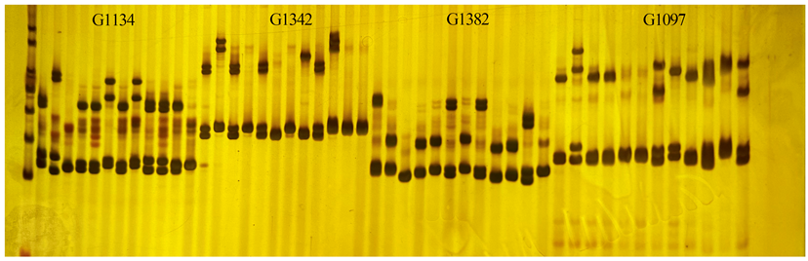

**图1 部分SSR引物在不同芒果品种中检测到的多态性**

（金煌、台农1号、热农1号、GeDong、Keitt、811、金白花、椰香、红芒6号、Haden、桂热芒82号、秋芒）

**4．核心引物的确定**

对筛选出的约80对引物上游5’端添加一种荧光标记（FAM、HEX、NED），利用荧光引物对12个品种进行PCR扩增，扩增产物稀释后在基因分析仪（ABI 3730）上进行峰型、片段大小等数据分析，进而筛选出12对扩增稳定、多态性高的SSR引物(表1)，（图2为引物G1198在12个芒果品种中检测到的等位变异）。

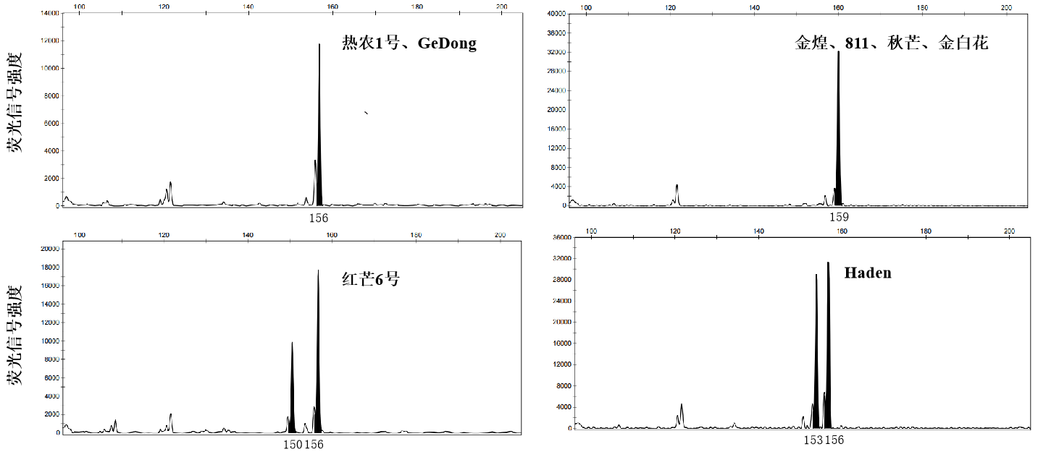

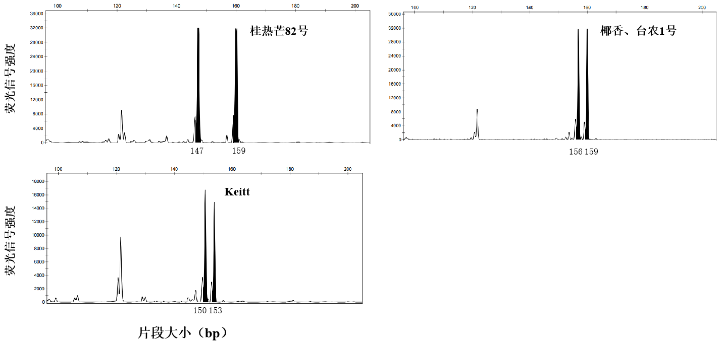

图2 引物G1198在12个芒果品种中检测到的等位变异

表2 12对核心引物序列

|  |  |  |  |  |
| --- | --- | --- | --- | --- |
| 编号 | 引物名称 | 染色体 | 正向引物序列（5'→3'） | 反向引物序列（5'→3'） |
| 1 | G133 | chr1 | TGAACGGGTTCAGGAGTTGG | TTGTCCCATTCCCATTCCGC |
| 2 | G216 | chr2 | AGATCCCTGCCAAAAGCTCC | CAGCATGGAGGAGAATGTTAACG |
| 3 | G269 | chr2 | TTAGCATCCTCCTCAGCAGC | TGATGTTGTTGAAAGCCCCG |
| 4 | G259 | chr2 | TTCGCACCAGTATGCATTGC | AGAAGACAGTGCTGAAGCCG |
| 5 | G255 | chr2 | GTTCAGAGTTCTGTGATAGAATGGC | ACCATTCGGCATCCTCTACG |
| 6 | G744 | chr7 | AGATGGACGGTTGAGGTTGC | TTCCCCCTTAAATGGCCACC |
| 7 | G824 | chr8 | GCAAGCGCATGAAGTATGACC | TGCTCCCCAATTTCCATTTTGC |
| 8 | G833 | chr8 | ACCATCATCACCATTCCCCC | ACTGCCACTCTGTTCCTTCG |
| 9 | G1134 | chr11 | CACATTGTCCCAACATGCCC | GAGCAGCACACAACTTGAGG |
| 10 | G1198 | chr12 | AGGGAATGGACAAGAGTTCAGG | CCTATTGGCAGGCATTTCTCC |
| 11 | G1234 | chr13 | TCGTTTTTCCCTTCCTTCCCC | AGGGGAAGCACAGAGAATCG |
| 12 | ES83 | Chr9 | TCCAAATGTTGCAGCCTATTTAC | ATTATGTCCAGATTCACCATTCG |

检测平台的选择：桃、苹果、梨等果树的实践表明，变性聚丙烯酰胺凝胶电泳存在操作流程复杂，结果读取速度慢和难以标准化等缺点，而荧光标记毛细管电泳检测法由于其自动化程度高、数据准确、可以实现数据的追溯、不同实验室结果易整合比较等优势，在我国品种鉴定、DNA指纹库构建、遗传多样性分析等领域得到越来越广泛的应用。为体现标准的先进性，本标准推荐使用毛细管电泳平台，对不具备毛细管电泳平台的实验室也可以用聚丙烯酰胺凝胶电泳检测。

**5.参照品种的确定**

为校正不同实验批次和不同型号仪器间的误差，为每对SSR引物的主要等位变异选择相应的参照品种。参照品种主要为当前主栽品种，易获取繁殖材料，且尽可能以较少的参照品种代表较多的等位变异。

带型记录与原始数据的统计：对常规变性聚丙烯酰胺凝胶电泳结合银染检测法，将每个扩增位点的等位变异与参照样品提供的等位变异片段大小进行比较，确定样品的等位变异大小。对荧光标记毛细管电泳检测法，推荐的数据统计方式为使用片段分析软件直接读取核心引物位点等位变异片段。二倍体植物物种的纯合位点的基因型数据记录为X/X，杂合位点的基因型数据记录为X/Y,其中X、Y分别为该位点上两个不同等位变异大小，小片段数据在前，大片段数据在后；缺失位点基因型数据记录为0/0。

**6.品种指纹数据库的建立**

利用12对多态性引物对12份芒果品种通过毛细管电泳检测，获得12个芒果品种的指纹数据库。12对核心引物在12个芒果品种中共检测到114个等位变异，平均每对引物 6.7个等位变异。PIC值在0.553-0.860之间，平均为0.696，表明核心引物的多态性较高。

三、主要试验（或验证）的分析、综述报告，技术经济论证，预期的经济结果

**（一）主要实验（验证）结果分析**

**1.核心引物的区分力和鉴别效率评估**

筛选出的12对核心SSR引物均匀分布于芒果全基因组，在不同来源的芒果品种中均能完全扩增出来，扩增效率高，具有广适性。PIC值是反映标记在一个群体中多态性大小的重要指标，本研究各引物的PIC值在0.553-0.860之间，平均为0.696，多态性高。引物G255可以区分椰香、Haden、Keitt、金煌、热农1号等种质，引物G259可以区分台农1号和红芒6号、金白花、桂热芒82号和Neelum等种质，引物G269可以区分811和Gedong等种质。通过3对引物即可将12份种质完全区分开。

**2. 田间表型与分子数据的相关性验证**

利用8对SSR引物对亲本和62份真杂种进行聚类分析，在0.58处可分为2大类：一类包含27个后代，与‘金煌’聚在一起，表现出偏母本遗传倾向；一类与‘热农1号’聚到一起，包含35个后代，表现出偏父本遗传倾向。利用8个SSR引物构建了‘金煌’×‘热农1号’杂交种的DNA指纹图谱用于品种保护。8对SSR引物可以将62个杂交后代中的58个区分开，18个扩增位点无法区分JR-19和JR-20、JR-26和JR-37，进一步通过表型，可以将JR-26和JR-37通过田间的形态鉴定来加以区分。

尽管SSR分子标记与形态特征之间存在一定的关联性，但作物的植物学性状多为数量性状，受微效多基因控制。目前SSR标记和植物 学性状间尚未建立明确的关联，分子标记差异往往只代表了品种为相同或不同的概率，当差异位点低于一定阈值时，特别是那些遗传背景极为接近的品种，应通过DUS测试才能明确最终的表型差异。

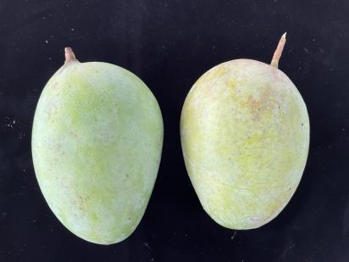 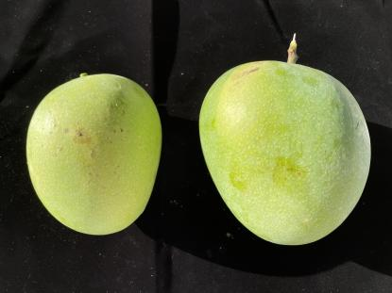

JR-26 JR-37

**3. 多家单位验证标准结果**

制标单位将引物、参照样品及标准文本送至实践经验丰富的3家单位（北京农林科学院玉米研究中心、北京通州国际种业公司等）进行技术验证，并出具验证报告，结果表明，本标准的技术方法重现性、稳定性、一致性均较好。

**（二）技术经济论证**

SSR标记因具有共显性遗传、稳定性好、易于自动化、不同实验室易于操作、不需要复杂的仪器设备、对DNA质量要求也不高，检测成本低而被普遍使用。虽然目前SNP标记比较盛行，但SNP标记对仪器设备要求高，芯片制备复杂，增加了成本，检测周期较长，需要比较熟悉基因分型软件的技术人员。相比SNP标记，SSR标记具有明显的优势。

**（三）预期经济增长效果**

本文件及基于本文件构建的SSR指纹数据库将在我国芒果新品种保护、市场监管、行政执法、司法、水果贸易、企业质控等相关领域中推广应用，提高执法的时效性和高效性，为我国芒果育种和生产安全保驾护航，将产生一定的间接或直接的经济效益和社会效益。

四、采用国际标准和国外先进标准的程度

国际上尚未有系统高效准确的芒果分子标记鉴定体系的报道。

五、与有关的现行法律法规和强制性标准的关系

文本内容与现行法律、法规和强制性标准不发生冲突，符合我国有关法律、法规和经济发展、科学技术发展的方针、政策的要求。目前国内暂无与本文件内容相关的强制性标准。

六、重大分歧意见的处理经过和依据

该标准在编制过程中无重大分歧意见。

七、标准作为强制性或推荐性标准发布的意见

本标准为公益类标准，并不涉及有关国家安全、保护人体健康和人身财产安全、环境质量要求等有关强制性地方标准或强制性条文等的八项要求之一，因此建议作为推荐性农业行业标准发布实施。

八、贯彻标准的要求和措施建议

无。

九、废止现行有关标准的建议

无。

十、其它需要说明的事项

无。